OP WIJNSAFARI IN HET HAGELAND

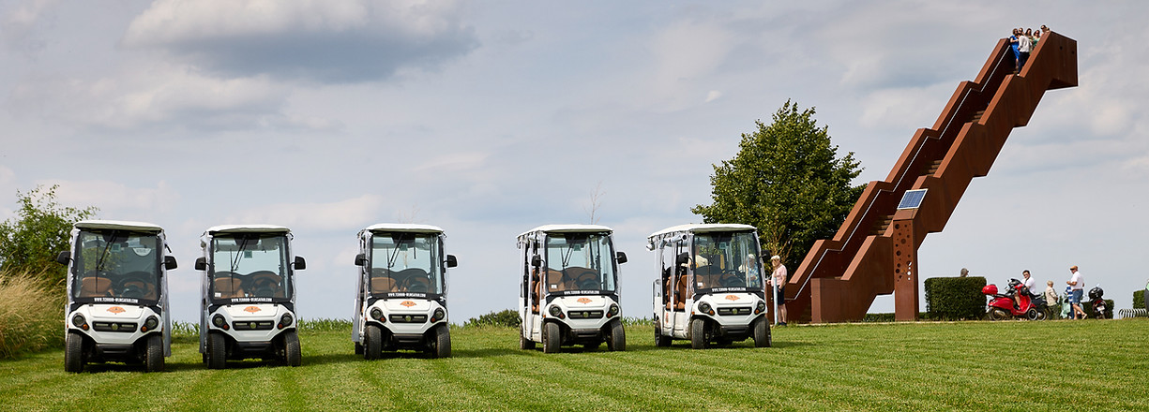

België herbergt zes Beschermde Oorsprongsbenamingen (BOB’s in het Nederlands, AOP’s in het Frans) : Haspengouw, Hageland, Heuvelland, Maasvallei Limburg voor Vlaanderen, Vlaamse mousserende kwaliteitswijn, Côtes de Sambre et Meuse in Wallonië.
Terroir-Wijnsafari neemt je mee op ontdekkingstocht door drie van deze Belgische BOB’s : Haspengouw, Hageland en Maasvallei Limburg.
We starten in het Hageland, ervaar er de charme van het Hageland, een regio die bekend staat om zijn glooiende heuvels, vruchtbare bodems en eeuwenoude wijntradities. Hier gedijen zowel traditionele als moderne druivensoorten die het unieke terroir van de streek weerspiegelen.
Wanneer kan je een Wijnsafari boeken in Hageland ?
Je kan op elke zaterdag, zondag en feestdag vrij deelnemen aan de Wijnsafari in Hageland. De wijnsafari start om 14 u 00 en eindigt op 18 u 00. Je kan de beschikbaarheid rechtstreeks via hun kalender bekijken. Inschrijven op voorhand is noodzakelijk , hou er rekening mee dat de Wijnsafari’s ruim op voorhand zijn uitverkocht.
Teambuildings en groepen vanaf 10 personen ontvangen ze in Hageland ook op aanvraag van woensdag t.e.m. zondag.
Wat zijn de prijzen voor de Wijnsafari in Hageland ?
De prijs is 71,99 euro per volwassene (+16 jaar). Voor de bezoekers die geen wijn drinken hebben ze een alcoholvrij pakkety, waarvoor de prijs dezelfde is als een volwassene.

In deze prijs zijn inbegrepen :
- Een eco-wagentje
- Een bevlogen wijngids
- Wijndegustaties en een glas
- Zakje Belgische chips van Lucien
Wat maakt het Hageland uniek ?
Het Hageland is de oudste wijnstreek van België, waar wijnbouw al sinds de middeleeuwen een belangrijke rol speelt. Veel wijngaarden zijn kleinschalig, maar meteen sterke focus op kwaliteit en ideaal voor het verbouwen van druiven die goed gedijen in de Belgische wijntraditie. Het Hageland profiteert van een gematigd klimaat met voldoende zon en neerslag.
Wat kun je verwachten tijdens de Wijnsafari ?
- Een rustige tocht door een historisch landschap : de Wijnsafari in het Hageland brengt je langs pittoreske dorpjes, glooiende heuvels en charmante wijngaarden van lokale wijnmakers.
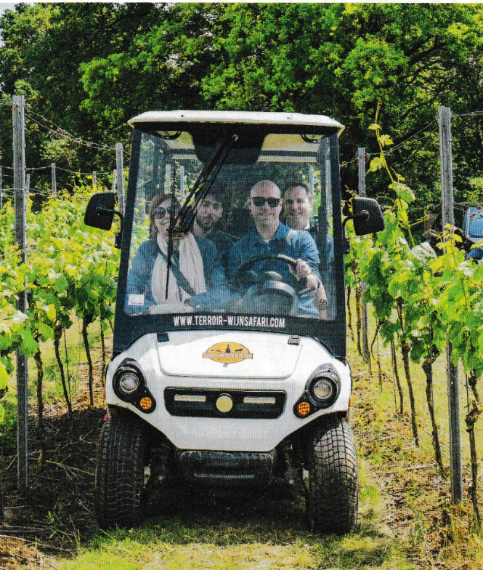
Met de eco-wagentjes leg je een tocht van ongeveer 25 kilometer af, waarbij je onderweg vier keer stopt voor wijnproeverijen en uitleg van de gids.
- Bezoek aan lokale wijngaarden : tijdens de safari bezoek je enkele van de beste wijndomeinen van het Hageland. Hier leer je over druivensoorten die typisch zijn voor de streek, zoals Pinot Noir, Chardonnay en Müller-Thurgau en ontdek je de traditionele wijnbouwmethodes van de regio

- Proeverijen van lokale wijnen : je krijgt de kans om een breed scala aan wijnen te proeven, van frisse witte wijnen tot karaktervolle sprankelende wijnen. Elke wijn weerspiegelt de unieke bodems en klimaten van het Hageland
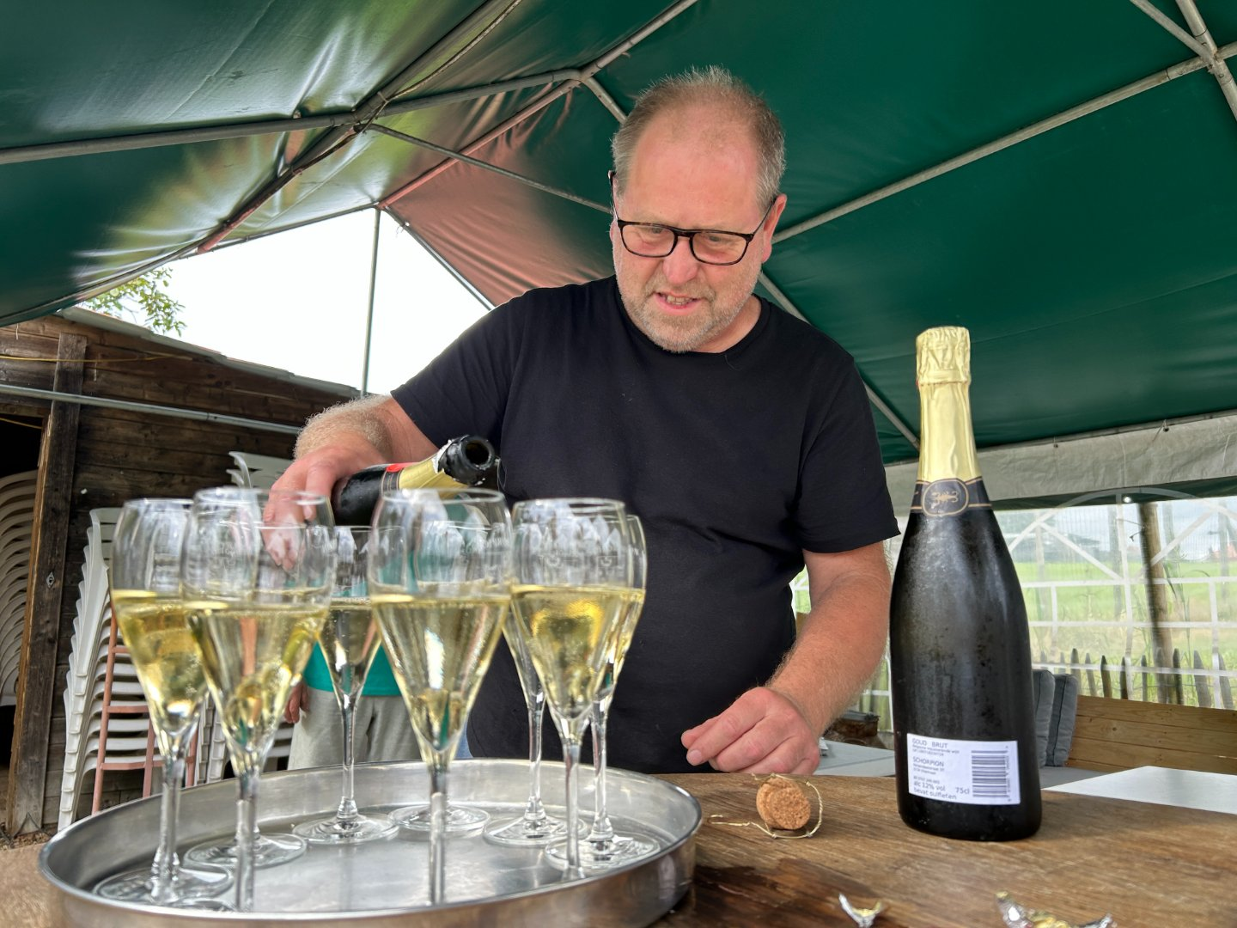

- Educatieve rondleiding : de gidsen delen hun kennis over de wijnbouw in het Hageland, de geschiedenis van de regio, en de wijnproductie. Deze leerzame ervaring geeft je een diepere waardering voor het ambacht achter de Hagelandse wijnen
- Streekgebonden hapje : geniet tijdens een van de stops van een streekgebonden hapje dat perfect samengaat met de wijnen van het Hageland
